- The definition of the discrete STFT of a digital signal 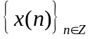 is as following:
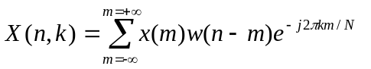，(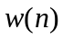-window function,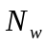-length of )。
Please explain the above discrete STFT from filtering point and demonstrate the OLA method of the inverse discrete STFT(即证明离散STFT反变换的OLA法,有时又称着OLA综合方法)。

- (a) 简述最大熵谱估计与参数模型法谱估计的原理；从传统谱估计法存在的缺点及其原因出发讨论最大熵谱估计与参数模型法谱估计的优点。
(b) 讨论AR模型谱估计与线性预测误差滤波之间的关系；根据此关系，进一步讨论Burg法AR模型参数估计方法的依据与原理。
- P.162---4.17,4.18,4.19,4.20;P.163—4.5(现代数字信号处理)
- P.181----5.5，5.6;P.183---5.18(现代数字信号处理)

